DU LOG优化方案

Log系统概述
DU目前存在两种log：
ngp_logger: 日志文件默认存储在/root/yzmm/rel/GNB/du/ran/DU/build/intel/du_bin/bin路径下。主要是DU业务执行中的不同模块以及模块中的不同trans使用，打印内容以各种业务的创建，删除，执行过程为主，打印量较少，一般以KB为单位，最大单文件大小1千万字节（约9.5M）。
zlog: 日志文件默认存储在/tmp/usrp/maclog路径下。主要内容为：DU运行过程中MAC层的上下行调度、资源分配；RLC层上下行收发包、状态pdu处理；随机接入过程处理等。打印量较大，最大单文件大小3亿字节，实际运行时生成文件大小约350M。

二、需求及分析

1. 当前问题
- 目前zlog日志打印过多，大流量灌包情况下，约30s生成一个350M左右大小的log文件。
- 目前大流量情况下zlog存在log丢失的情况，logbuff溢出的情况会导致这种问题。

2.需求分析
- 减少zlog打印
一个log的生成时间不要过短。
- 完善log管理
对没有做模块区分的zlog，添加到对应模块

3.下行灌包Log分析

CL Log统计
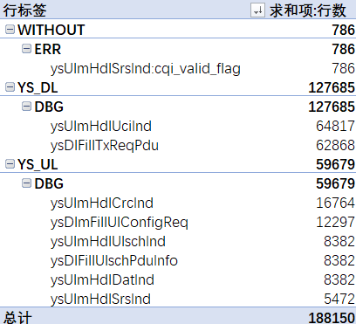
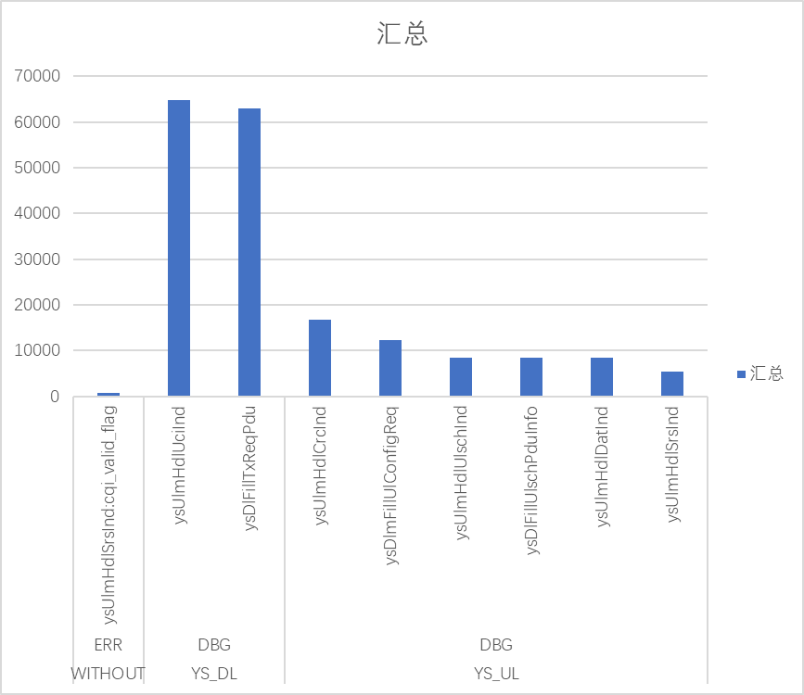
在下行灌包中CL层的Log主要集中在YS_DL模块的下行传输和下行反馈，有少量err Log。
Log级别已DBG为主。

MAC Log统计
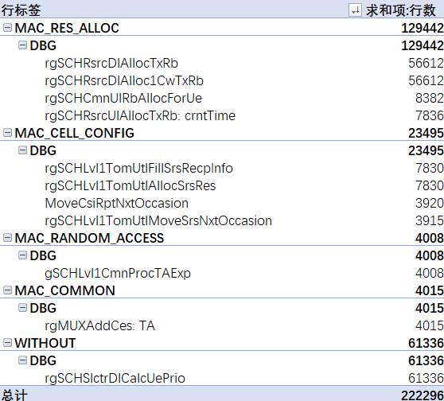
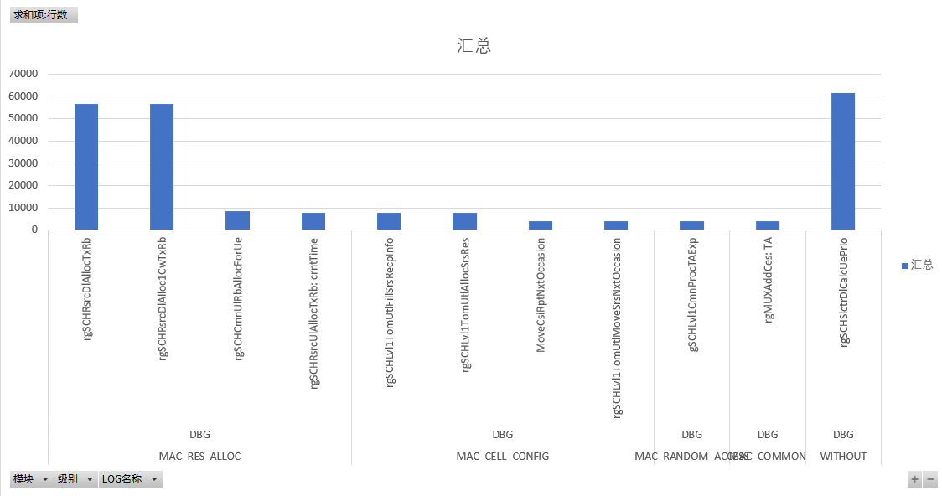
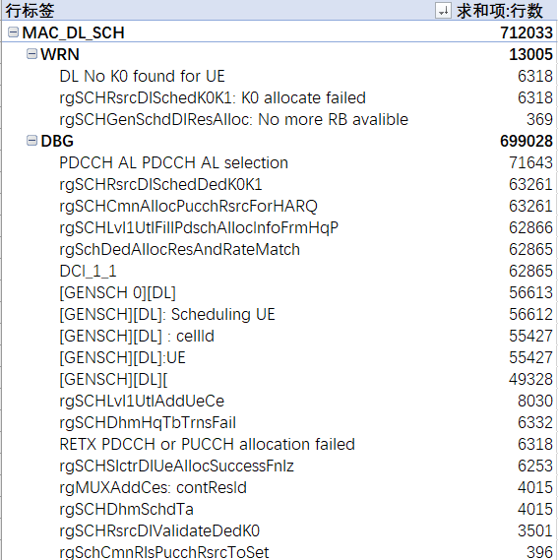
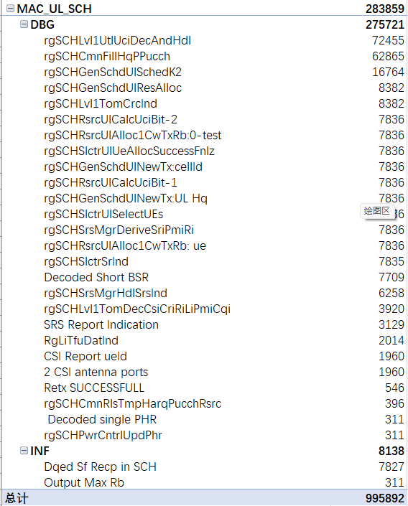
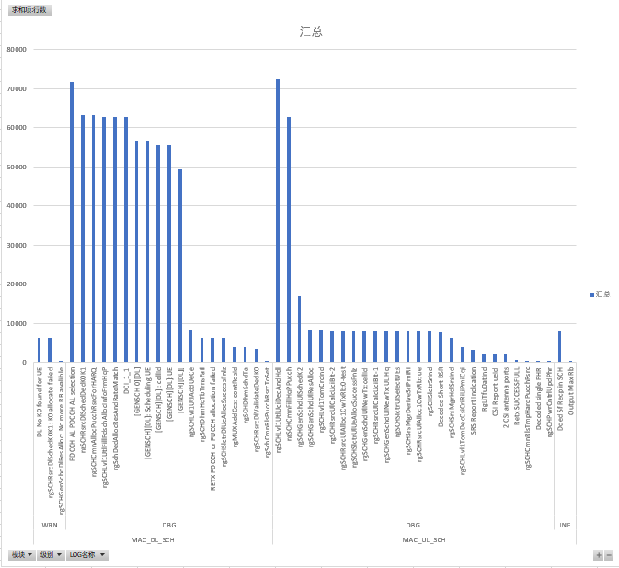
下行灌包时Mac Log内容主要为下行调度相关Log，还有部分为上行调度和资源分配。

RLC Log统计
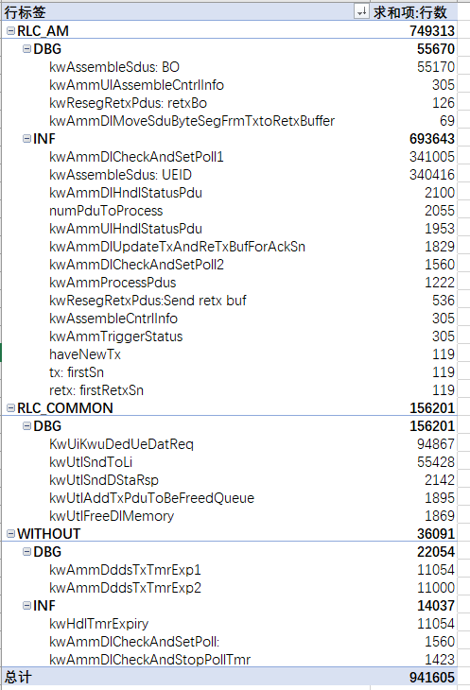
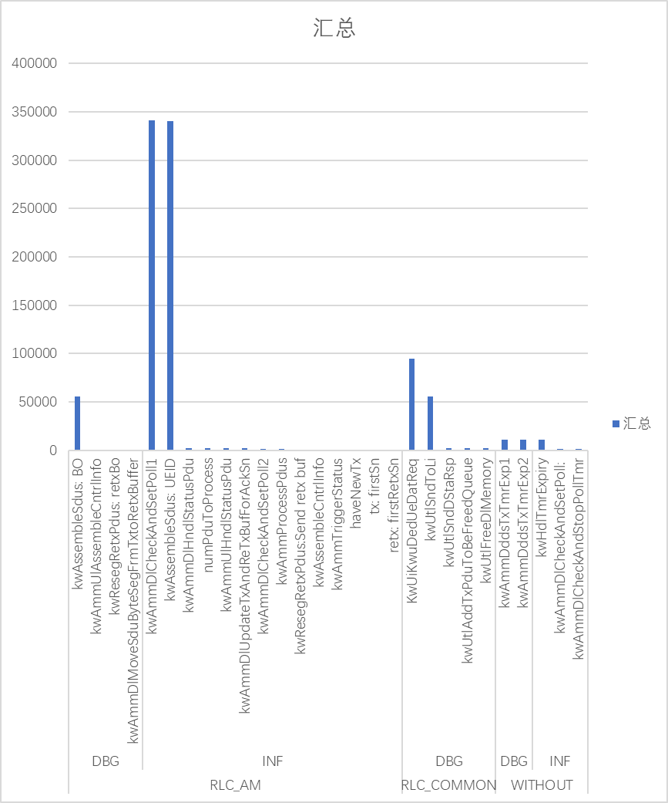
下行灌包时，RLC层Log主要为下行组包和Poll状态报告两个字段的Log，log级别为INF。

NRUP Log统计
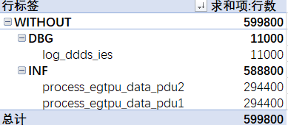
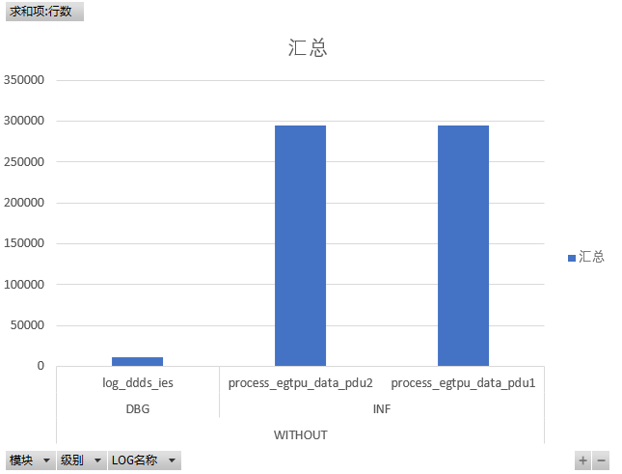
下行灌包时NRUP层Log主要为INF级别的pdu log打印。

存在问题
目前已有log模块划分有限，NRUP层添加的log并没有对应log模块。
部分log没有加入对应log模块之中。
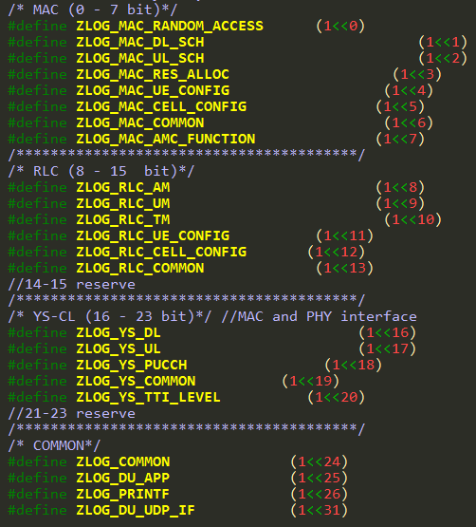
目前只统计了正常情况下的下行灌包Log。上行灌包，上下行同时灌包，以及一些异常情况下的log并未统计到。

三、修改方案

1.Log减少
将zlog中各模块的打印开关改为网管界面可配，平时默认关闭，减少不必要的log打印。
减少重复log打印，合并同类log。
调整不重要Log打印的级别，减少打印。

2.Log管理
对没有做模块区分的zlog，添加到对应模块，方便控制是否打印。

分析无用log，删除或缩短。合并同一流程的log。

指标类的统计不要使用log。

四、测试计划

1.两个阶段：

2.测试case

Case1：

Case2：

Case3：

五、遗留问题

